http://life.pravda.com.ua/culture/2011/03/9/74551/

Шевченківська премія 2011 без літератури. Список лауреатів
Цьогорічна Шевченківська премія імені Тараса Шевченка залишилася без літератури.
Премію імені Тараса Шевченка традиційно вручають 9 березня - в день народження Тараса Шевченка, якому цього року виповнилося б 197 років. 10-го березня також виповниться 150 років з дня смерті відомого українського поета.
Цього року комітет з Національної премії України імені Тараса Шевченка присудив Шевченківську премію з літератури письменнику Василю Шкляру за роман "Залишенець. Чорний Ворон".
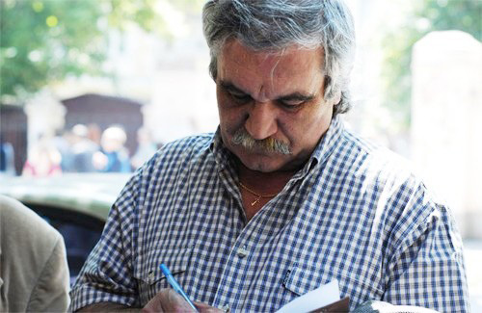
Шкляр так і не отримав премію. Фото poltava.pl.ua
У категорії "Літературознавство і мистецтвознавство" лауреатами стали Роман Горак і Микола-Ярослав Гнатів за 10-томне видання "Іван Франко".
У театральному мистецтві викликали дискусії два різні формати: опера і драматичний театр.
У результаті премію вручать тим, хто працював над постановкою опери "Норма" у Київській опері. Лауреатами стали: диригент-постановник Микола Дядюра, режисер-постановник Анатолій Солов'яненко, виконавець партії Оровезо Сергій Магера і виконавиця партії Норми Оксана Крамарева.
У номінації "Концерно-виконавське мистецтво" перемогла Лідія Забіляста з Київського оперного театру.
ЧИТАЙ ТАКОЖ

Шкляр віддасть народні гроші на кіно
- Шкляр відмовився від Шевченківської премії
- Василь Шкляр пропонує відрізати Крим, як ногу з гангреною
- Шевченківську премію отримав Василь Шкляр за роман "Чорний ворон"
- Василь Шкляр: "Залишенець" - історичний роман без пафосу". ВІДЕО
- Василь Шкляр. "Залишенець. Чорний Ворон"
У номінації "Образотворче мистецтво" премію не присудили через суперечку навколо двох кандидатур: Людмили Жоголь і Віктора Сидоренка. 17 необхідних голосів ніхто з кандидатів не набрав.
Цього року розмір премії становить 250 тисяч гривень.
До складу комітету входять 25 осіб. У таємному голосуванні не брали участь Богдан Ступка і Вадим Писарєв.
Нагадаємо, цьогорічна премія ознаменувалася гучним скандалом. Так, після присудження Шевченківським комітетом премії в галузі літератури Василеві Шкляру письменник звернувся до президента Віктора Януковича із відкритим листом.
Шкляр попросив перенести вручення йому нагороди на період, коли при владі не буде "українофоба Дмитра Табачника".
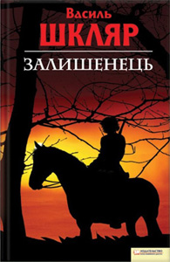
Відтак у президентському указі про присудження премії, який з'явився увечері 5 березня, Василя Шкляра не згадано.
Як заявив лауреат Шевченківської премії 2005 року Михайло Слабошпицький в ефірі Радіо Свобода, це прецедент за часів існування премії в незалежній Україні.
Проте, за його словами, в радянські часи схожа ситуація виникла з врученням Шевченківської премії Ігореві Муратову, якому комітет присудив премію, але пізніше його прізвища не виявилося в наказі про нагороджених.
За матеріалами Радіо Свободи, ВВС та 24tv.ua

